|  |  |
| --- | --- |
| 5 | ТУРИСТИЧЕСКОЕ АГЕНТСТВО  308004, г. Белгород, ул. Губкина 17  **(4722) 72-13-10; 72-13-20**  e-mail: nikatur31@mail.ru  [**www.nikatur31.ru**](http://www.nikatur31.ru) |

**Парк «Лога»**

17 – 18 мая 2025

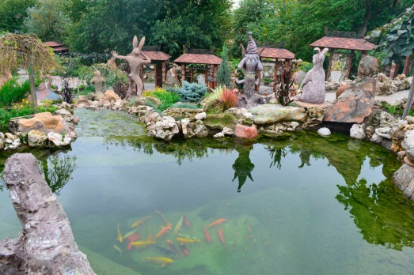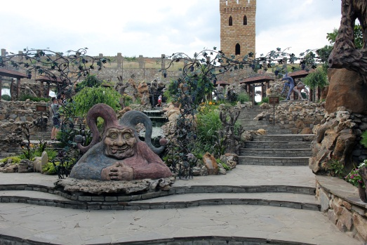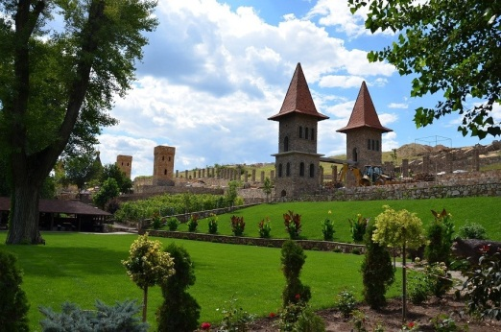

**06:00** Выезд в Ростовскую область, Каменский район, хутор Старая Станица, парк Лога.

**14:00** Прибытие в парк «Лога».

**Самостоятельное посещение Парка «Лога».**

Ландшафтный парк «Лога» в Старой станице можно смело назвать лучшим парком Ростовской области. Парк выдержан в сказочном стиле. На территории в 22 гектара вас ждут река, озеро и водопады, цветы, газоны, деревья, множество уютных мест для отдыха и прогулок.

Более сотни уникальных скульптур и зданий ручной работы, мосты, башни, витражи, крепостная стена, все это вы сможете увидеть только здесь. Над оформлением парка трудятся мастера которые изготавливают каждый элемент вручную. В парке Лога создана собственная столярная и кузнечная мастерская, деревообрабатывающий цех, мастерские по художественной росписи и изготовлению витражей, поэтому вы не найдете ничего подобного в другом месте.

В зверинце «Птичий двор» вы сможете увидеть более 50 видов птиц и животных.

Две детские площадки и зона с кривыми зеркалами, аттракционы, как и весь парк не оставит равнодушными ни детей ни взрослых.

Новая точка притяжения завертелась в парке Лога. Здесь появился аттракцион, который никогда не надоест — колесо обозрения.

Уникальный объект развлекательной инфраструктуры будто создан для этого места: поднявшись на самую высокую точку, посетили наслаждаются прекрасными донскими пейзажами.

**Вечернее шоу фонтанов.**

В тёплое время года в парке можно наблюдать за светомузыкальным фонтаном на площади с Царём. В представлении участвуют механические фигуры царя, царицы и стрельцов. Зрелище впечатляющее, драгоценные мгновения в копилку воспоминаний.

**22:00 Сбор группы . Отправление в г. Белгород.**

**18.05.2025**

**Прибытие в г. Белгород.**

**Стоимость тура: для взрослых – 4 900 рублей; дети до 14 лет – 4 500 рублей.**

**В стоимость включено:** проезд автобусом, сопровождение гида, страховка на время пути.